בס"ד, אלול תשפ"ה
זבחים דף ב' – פתיחה למסכת ומעלת לימוד סדר קדשים
א. מיעוט לימוד קדשים לאורך הדורות
- הקדמת הרמב"ם לפירוש המשנה בזבחים: "ראיתי להקדים דברים בחלוקי הקרבנות וסקירת סוגיהם לפני שאתחיל בפירוש סדר זה, ואשר הביאני לכך אף על פי שחלוקתן דבר פשוט וכולם מקראות בתורה ואי אפשר להביא בזה דבר מופלא ולא עמקות עיון, הוא מפני שדבר זה כלומר הקרבנות כבר אבד בעונותינו שרבו, ואין מעיינים בו כי אם מעטים מבני אדם, ואין עניניו נזכרים תכופות לפני האדם שיזכרם אף על פי שכבר עיין בהם, כיון שאין שם מעשה הגורם חזרתו, ואין בני אדם שואלים על שום דבר מהם כלל, עד שהושוו בהם החכם הגדול והסכל שבהמון, והרי רוב התלמידים אינם יודעים מן הקרבנות אפילו מה שנאמרו בו מקראות מרובים".
- הקדמה המאירי לש"ס: "אמנם צריך שתדענה בטרם נחל לדבר דרך הקדמה לידיעת כללי הספר, והוא שמצד שלא הורגל הלמוד רק בג' הסדרים ר"ל מועד נשים נזיקין ונעזבו השלשה האחרונים ר"ל קדשים טהרות זרעים עזיבה מוחלטת רק לאחד מעיר ושנים ממשפחה, למיעוט צרך ידיעתם באלו הזמנים ולרוב עומק עניניהם".

ב. ההתעוררות בדורות האחרונים
- הקדמת רבי דוד רפפורט ל"מקדש דוד": נתתי את לבי לעסוק בענייני קדשים; אך לא ראיתי סימן ברכה בלימודי , עד שבאתי אל מוסד הגדול אחד המיוחד בתבל , כולל 'בית ישראל ' בסלאבאדקה (המכונה עתה כולל קאוונע) , ובמשך שלש שנים שזכיתי ליהנות לאורו עסקתי בסדר קדשים. גם כל חברי במשך שתי שנים הראשונות , עסקו אז בסדר קדשים בהצלחה גדולה. ולפי תקנת המוסד , היתה חובה מוטלת על כל חבר וחבר להעלות את חידושיו על הכתב. והנה כמעט אצל כל אחד ישנם הרבה חידושי תורה יקרי, ערך היכולים להביא תועלת רבה, ואצל אחדים מהם יעלו החידושים לספר שלם; אך מפני הדוחק הגדול השורר בהכולל עדיין לא ראו אור הדפוס. יעזרם ה' ויפוצו מעינותיהם חוצה".
- הקדמת החפץ חיים ל"ליקוטי הלכות": "והנה באמת מעולם יפלא לי תחת אשר היו צריכין להרבות בלימוד הסדר הזה מאוד יותר מאחרים מפני שיש בו מצות לימוד התורה כמו בשאר סדרים, וכם שהוא נחשב כאילו מקריבין קורבנות. ונהפוך הוא שהעולם ממעטין בלימוד הסדר קדשים מאוד ... ואילו היו מבקשים לנו שנבנה בית המקדש ברור הדבר שאפילו הקטן שבירשראל לא היה מתעצל לפזר כמה עשריות רובל כסף ליסא לארץ הקדוש להקריב עולה לפני ה' ...וכאשר נתבונן נוכל עוד להבין כי נכבד וגדול ערך לימוד סדר קדשים מכל סדרי הש"ס, שבשארי סדרים מצינו כמה מסכתות הבנויות רק על מאמר אחד או פשרה אחת שבתורה כידוע. ועל סדר הזה הלא נאמרו נשנו פרשיות שלימות, וכמעט רוב ספר ויקרא ...
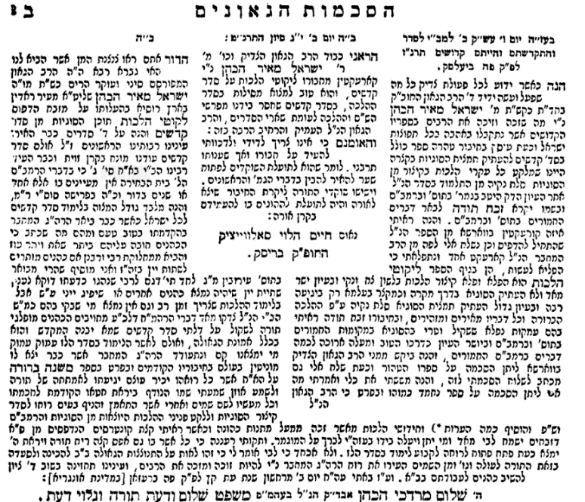
ועוד שאלה אחת אשאל: אילו היה בא מבשר נאמן לישראל שבזמן קרוב תהיה הגאולה בוודאי היו מזדרזין אלפי רבבות מישראל ללמוד ההלכות השייכות לקרבנות ולמקדש בעבור שאז כל הדינים נוגעין למעשה: לא מיבעיא לכהנים אף גם לישראלים ... ועתה הגידו גא לי הלא אנו מחכין ומצפין בכל עת על ביאת המשיח שיבוא במהרה וכמו שאנו אומרים ג' פעמים בכל יום ... ונשמע באזנינו מת שאנו מדברים אל ה' אלהינו בפינו. כי אם אמנם באמת אנו מחכין במרה לביאת משיחנו - בוודאי היה צריך כל אחד לזרז בעצמו ולהבין ליבו לדעת ענייני המקדש והעבודה ... ודע עוד לפי מה שידוע בבית בית שני כשהגיע העת אמר ה' יתבר (חגי ב') "שאל נא את הכהנים תורה" ... ומזה נוכל לידע גם כעת בוודאי כשנזכה שיגיע הקץ יצווה הקב"ה לשאול את הכהנים דברים הנוגעים לכהונתם, וכמה בושה וכלימה יגיע לנו כשלא נדע מה להשיב ... גם מלבד כל אלה עניינים אלו דומה למת מצוה, ואיתא בספר חסידים כל מצוה שאין לה דורש ואין מי שיבקש אותה – תדרשנה לפי שהיא כמת מצוה ... הנה הארכתי בכל אלה לברר שידיעת אלו העניינים של סדר קדשים הוא עניין נחוץ וגדול מאוד ... והתבונני שעיקר הסיבה בזה הוא מפני שנחסר על סדר קדשים חיבור שיהיה מסודר בו כל מסקנת הש"ס כמו שסידרו לנו רבותינו הראשונים על שאר מסכתות...".
- הקדמת האדר"ת – הראי"ה קוק: "הן מעודי גרסה נפשי לתאבה ללמוד ולעיין בסדר קדשים, לדעת חק ומשפט תורת ה' תמימה בדיני הקודש והמקדש על מכונתם. ואמרתי אני עם ליבי הלא זה ירושת פליטתנו מכל מחמדינו אשר לנו מימי קדם, ואיך לא נתרפק על אהבת חוקים ומפשטים צדיקים וישראים, אשר בשימנו מעיננו בם, יתרומם לבבנו לאהבתו יתברך שמו אשר בחר בעמו ישראל, ונטעם שורק בקרן בן שמן ארץ אשר עיני ה' בה. והיה עינו וליבו שם כל הימים בהר מרום הרים. ועתה בגלות החל הזה, במה נוכל להראות את לבבינו הקשור באמונת אומן כי יוסף ה' שנית ידו לגאלנו במהרה גאולה עולמים, וכימי עולם תערב מנחה, וישיב שבותנו להיכל תפארתנו לעבדו יתברך שמו עבודה תמה ונמאנה. הלא בהיות עינינו ולבנו בספר התורה הזאת מחמר עינינו ולב כל העם הקדוש, וכאשר נשתדל להגדיל תורה ולהאדירה בסר קדשים בהלכות עבודה לכל ענפיהם הרבים והכבירים, והיתה לנו לעדה כי לבבנו פונה היום אל על, והננו מכינים עצמנו לישועתו יתברך אשר במהרה ברחמים גדולים יקבצנו ובאהבה ורצון יריח ניחוחינו... ואתם כהני ה' בית אהרן הקדשוים אשר נתונים הינכם לעבודת הקדוש במקדש ה' יתברך – עליכם המצוה ביתר שאת וביתר עז לדעת ולהבין חוק ומשפט צדק בכל תורת הקדשים, אשר תכהנו פאר לעת ירחם ה' בקרוב את עמו ובחר עוד בישראל לרומם בית אליהונ באהבתו ובחמלתו".
- אגרות הראי"ה, "תורת כהנים": "הדרישה לעשות, סדר קודשים, למקצוע מובהק, וביחוד לכל יחידי הסגולה שבת"ח שבין הכהנים והלוים, היתה תמיד קרב ישראל, בצורה תדירית צנועה, ועכשיו היא צריכה להרחיב את גבולותיה, ולהשמיע את קולה בהכרה יותר בולטת. השאיפה להחיות את כל ערכי הקדש בישראל, כדי לבסס על ידם את מצעדי צמיחת הגאולה, ההולכים ונרגשים בתחי' לאומית, כוללת היא את החפץ לעשות את ירושלים למרכז להתלמוד הרחב והמסודר לכל התורה בכלל ועם זה להלכות הקדש והמקדש, ולכל הלכות מלכים, וסדרי מדינה ישראליים ממקור התורה והמסורה".

ג. "תלמידי חכמים העוסקים בהלכות עבודה"
- בבא מציעא, דף קי"ד: "אשכחיה רבה בר אבוה לאליהו דקאי בבית הקברות של נכרים ... אמר ליה: לא מתני מר טהרות? ... אמר ליה: בארבעה לא מצינא, בשיתא מצינא? אמר ליה: ואמאי? אמר ליה: דחיקא לי מילתא".
- רש"י שם: "אמר ליה בארבעה לא מצינא בשיתא מצינא - בגירסא דארבעה סדרין, כגון מועד ישועות נשים שהן נוהגות בזמן הזה כבזמן הבית, וקדשים נמי כדכתיב ובכל מקום מוקטר מוגש לשמי ואמרינן (מנחות קי, א): אלו תלמידי חכמים העוסקין בהלכות עבודה בכל מקום - מעלה עליהן הכתוב כאילו מקריבין אותן בבית המקדש. בשיתא מצינא - בתמיהה, זרעים אינו נוהג בחוצה לארץ, וכן טהרות".
- מנחות, דף ק"י: "שיר המעלות הנה ברכו את ה' כל עבדי ה' העומדים בבית ה' בלילות - מאי בלילות? א"ר יוחנן: אלו ת"ח העוסקים בתורה בלילה, מעלה עליהן הכתוב כאילו עסוקים בעבודה ... ורבי יוחנן אמר: אלו תלמידי חכמים העסוקין בהלכות עבודה, מעלה עליהם הכתוב כאילו נבנה מקדש בימיהם. אמר ריש לקיש, מאי דכתיב: זאת התורה לעולה למנחה ולחטאת ולאשם? כל העוסק בתורה, כאילו הקריב עולה מנחה חטאת ואשם ... אלא אמר רבא: כל העוסק בתורה, אינו צריך לא עולה ולא מנחה ולא אשם. אמר רבי יצחק, מאי דכתיב: זאת תורת החטאת וזאת תורת האשם? כל העוסק בתורת חטאת כאילו הקריב חטאת, וכל העוסק בתורת אשם כאילו הקריב אשם".
- שולחן ערוך אורח חיים, א' ה'-ט': "טוב לומר פ' העקדה (בראשית כב, א - יט) ופ' המן ועשרת הדברות ופ' עולה (ויקרא א, א - ז) ומנחה (ויקרא ב, א - יג) ושלמים (ויקרא ג, א - יז) וחטאת (ויקרא ד, א) ואשם. פרשיות הקרבנות לא יאמר אלא ביום (וע"ל סי' מ"ז סעיף י"ג). כשיסיים פרשת העולה יאמר: יר"מ שיהיה זה חשוב ומקובל כאילו הקרבתי עולה, וכך יאמר אחר פ' המנחה והשלמים, מפני שהם באים נדבה. יאמר עם הקרבנות פסוק: ושחט אותו, על ירך המזבח צפונה לפני ה' (ויקרא, א, יא). יש נוהגין לומר פרשת הכיור (שמות ל, יז - כא) ואח"כ פרשת תרומת הדשן (ויקרא ו, א - ו) ואח"כ פ' התמיד (במדבר כח, א - ח) ואח"כ פרשת מזבח מקטר קטורת (שמות ל, ז - י) ופרשת סמני הקטורת ועשייתו (שמות ל, לד - לו)".
- מחצית השקל שם, ס"ק ז': "ובפרשת קרבנות הטעם כמו שהבטיח הקדוש ברוך הוא דבזמן שאין בית המקדש יהיה אמירתנו לרצון ונשלמה פרים שפתינו, וכן אמרו רז"ל [מנחות קי, א] כל העוסק בתורת עולה כאלו הקריב עולה. ועל זה כתב דאין די באמירת הפסוקים לבד, אלא יתבונן בטעמי הקרבנות ובדיניהם כפי השגתו. וגם צריך לשוב מעבירה שבידו, דכן בקרבן היה צריך תשובה ווידוי, דאי לאו הכי הוי זבח רשעים תועבה".
- הרב זוין, סיפורי חסידים על המועדים, לבין המצרים: פעם סיפרו לר' ברוך ממז'יבוז' על כך שלמדן גדול בליטא חיבר ספר שלם על קדשים. התפלא ר' ברוך ואמר: איך הצליח לכתוב ספר שלם? אני, בכל פעם שרק אומר משפט אחד מתוך "איזהו מקומן של זבחים" מתחיל לבכות וכמעט להשתגע מצער החורבן, והנה הוא עוסק בכל סדר קדשים".

